You can kana

Debut : 24/12/2025

J’ai complété deux challenges aujourd’hui

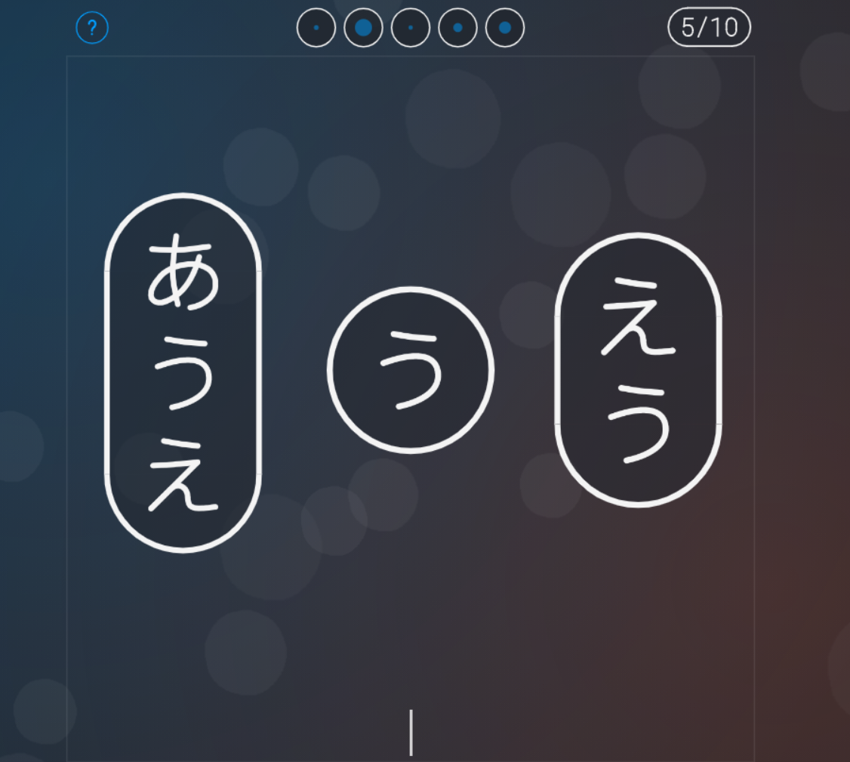

25/12/2025

J’ai progressé.

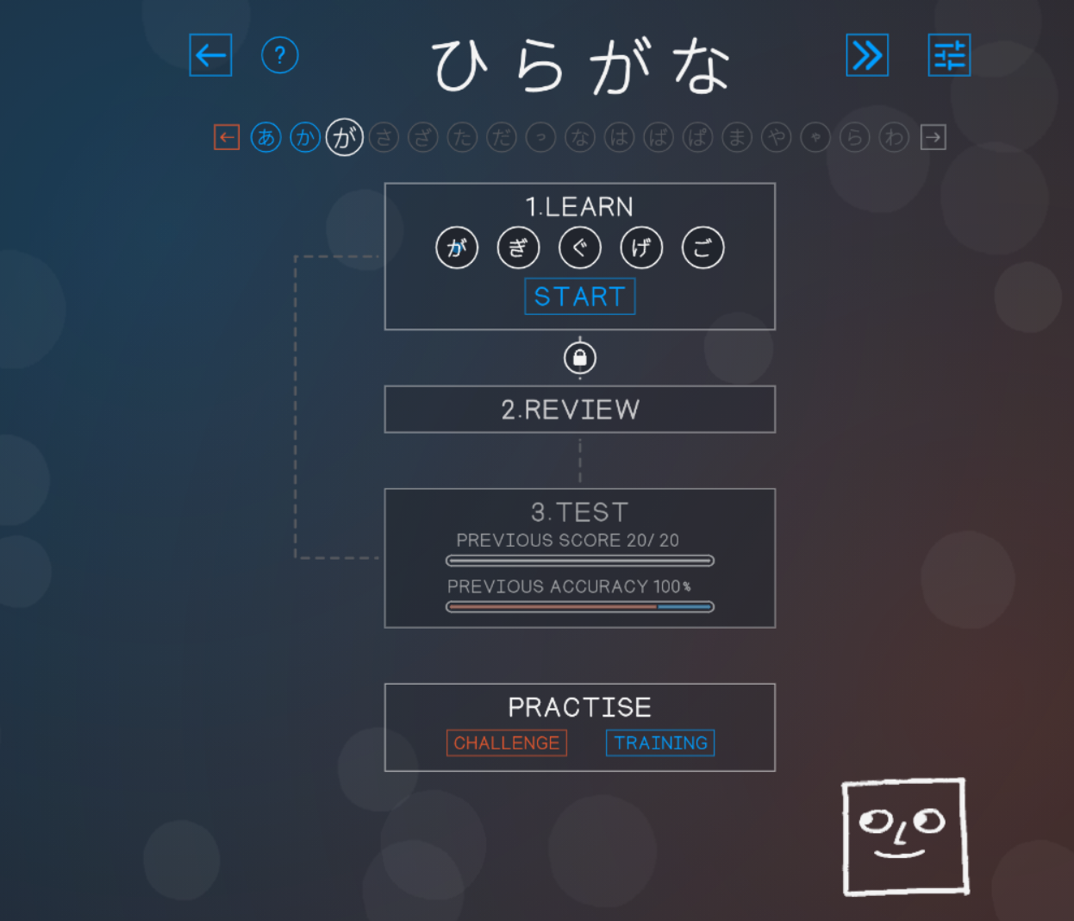

La on apprend les dakuten

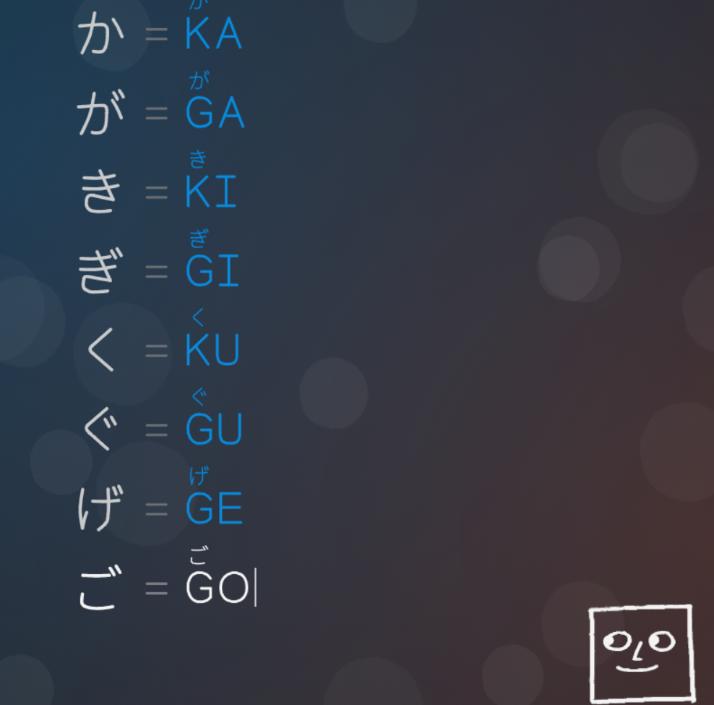

Nouvelle année 2026

01/01/2026

Je progresse en Hiragana

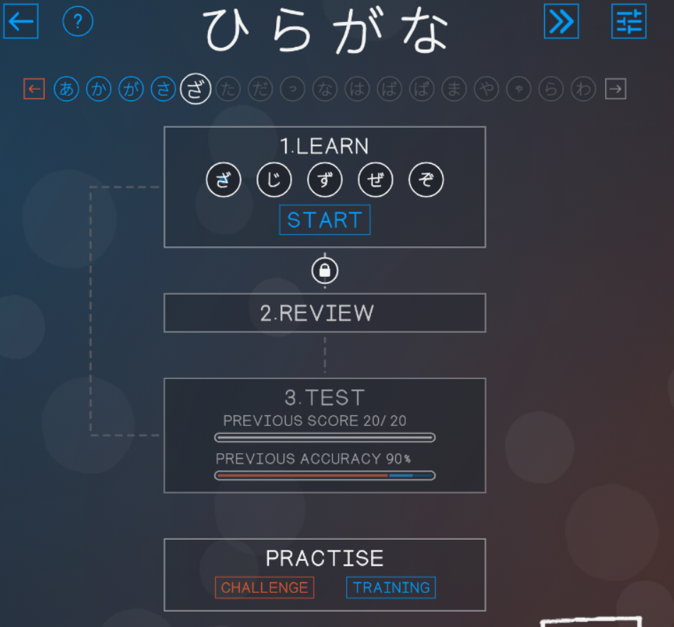

04/01/2025

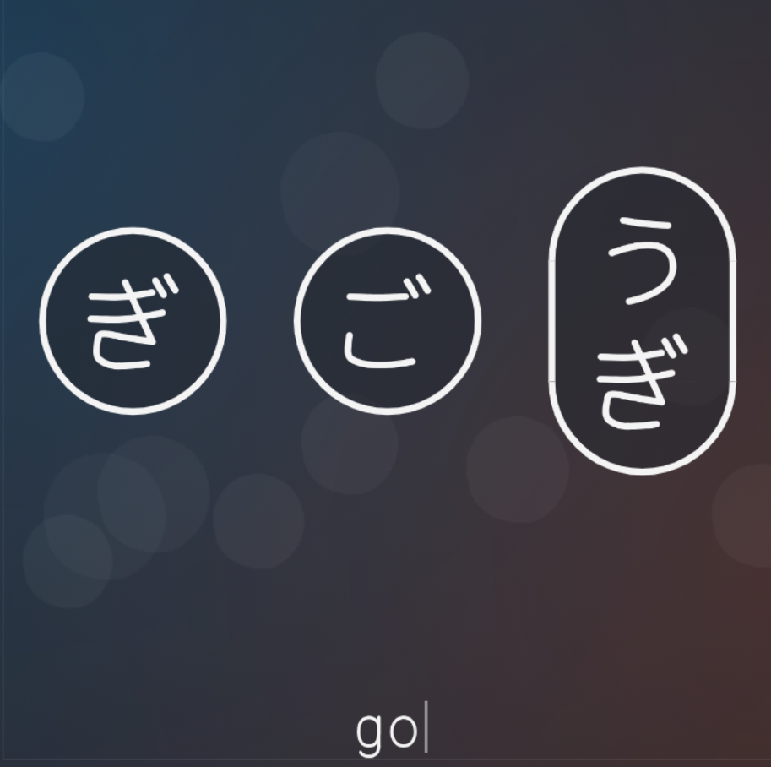

22/02/2026

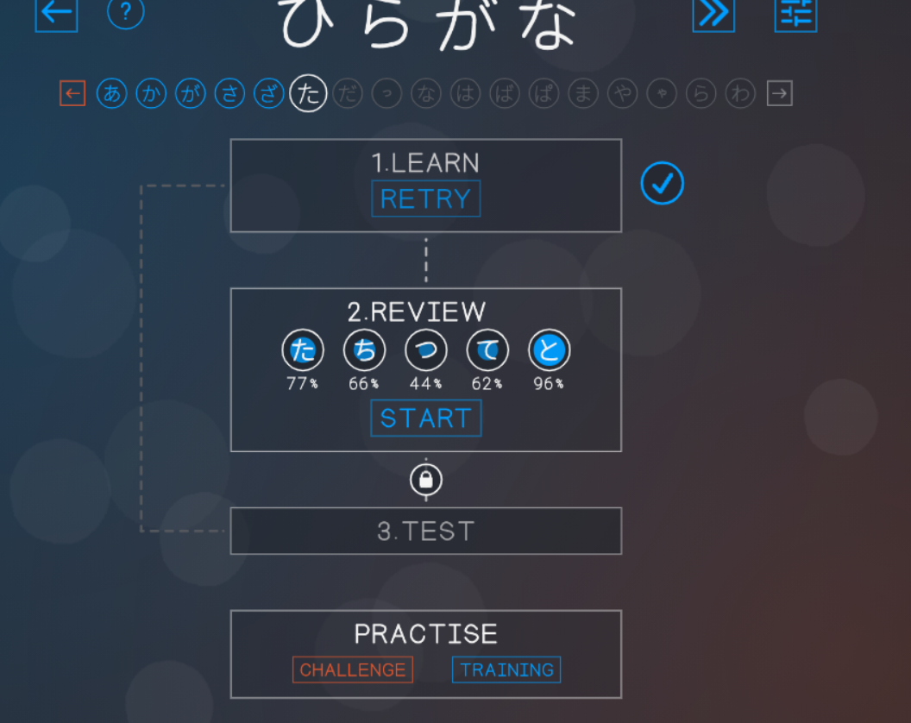

Idée Jeu Python par paire

On pourrait faire un jeu de paires comme ca

Je pense faire un jeu en python sur le même principe ou on tape des mots et ca va vers un dico qui les enregistre.

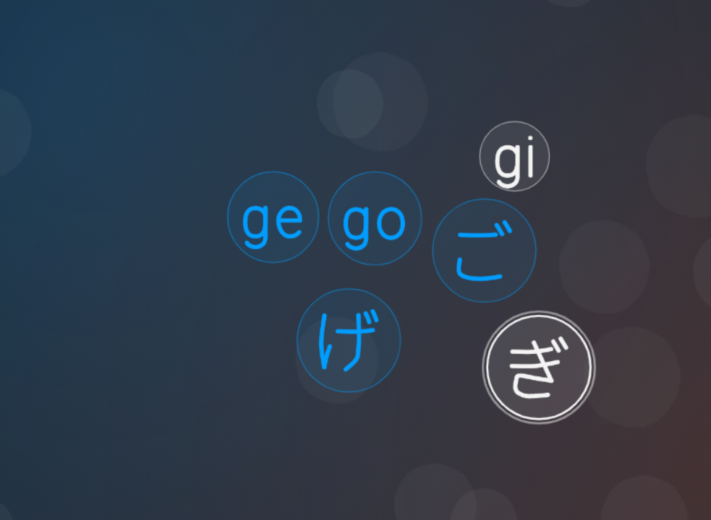

Idée de space invaders japonais

Ou un space invaders ou on doit toucher que des couleurs ou des animaux …

